Паспорт общественной территории

№ | Показатель |  | Информация
1 | Населенный пункт (адрес общественной территории) |  | Город Советский, Советский район
2 | Название объекта |  | Общественная территория границах ул. Октябрьская, 4а-Промышленная, 13- Солнечная в г.п. Советский (2 этап)
3 | Описание, этапность, функциональное назначение |  | Благоустройство общественной территории
4 | Площадь, кв. м. |  | 2 376
5 | Подрядчик |  | ИП Топаков А.В.
6 | Контракт(ы) (номер и дата) |  | Муниципальный контракт № 01873000028210000880001-2022 от 02.11.2021
7 | Срок завершения работ по контракту (учитываются виды и объемы 2022 года, если контракт многолетний) |  | 15.09.2022
8 | Ссылка на контракт |  | https://zakupki.gov.ru/epz/order/notice/ea44/view/common-info.html?regNumber=0187300002821000088
9 | Ответственные (ОМС, ФИО и телефон исполнителя) |  | Первый заместитель главы городского поселения Советский – С.В. Пьянков
10 | Финансирование, в тыс. руб. |  | Стоимость всего – 8 740 058, 00
 |  |  | в т.ч.:
 |  |  | Федеральный бюджет – 3 067 500,00
 |  |  | Региональный бюджет – 4 797 700,00
 |  |  | Муниципальный бюджет – 874 858,00
11 | Степень готовности объекта с даты начала работ в 2022 году, в % |  | 100
12 | Риски |  | нет
Виды работ по контракту (учитываются только работы 2022 года, если контракт многолетний) |  | Объемы, в ед. измерения (кв.м., кубы, метры, шт., и т.д.) ПЛАН |  | Сколько выполнено в ед. измерения  (в объемах) ФАКТ | Процент % исполнения
Устройство тротуаров |  | 231м2 |  | 231м2 | 100%
Обустройство спортивной площадки |  | 375м2 |  | 375м2 | 100%
Устройство автомобильной стоянки |  | 120м2 |  | 120 | 100%
Устройство декоративного ограждения |  | 5шт. |  | 5шт. | 100%
Установка опор освещения |  | 7шт. |  | 7шт. | 100%
Устройство паркового навеса |  | 1шт. |  | 1шт. | 100%
Озеленение территории |  | 1960м2 |  | 1960м2 | 100%

Фото ДО начала работ (с одного ракурса)

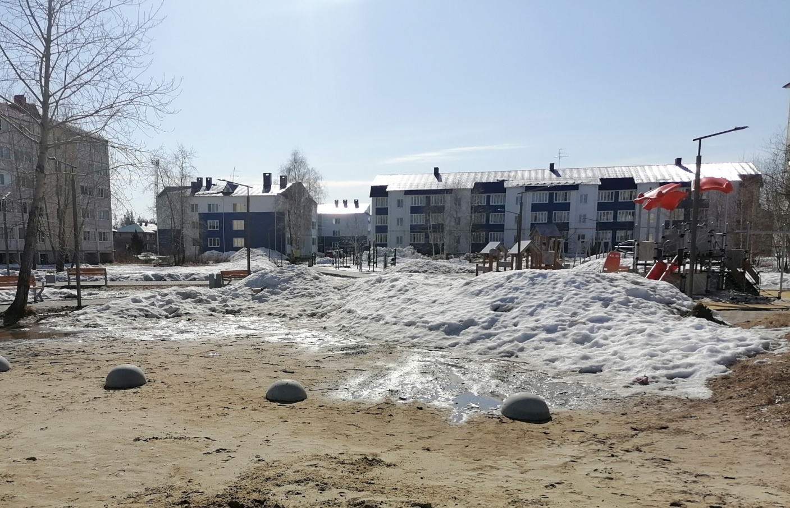

Место планируемой автомобильной стоянки

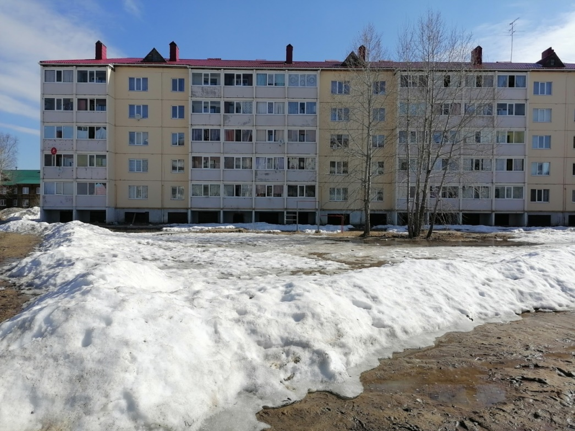

Место установки спортивной площадки

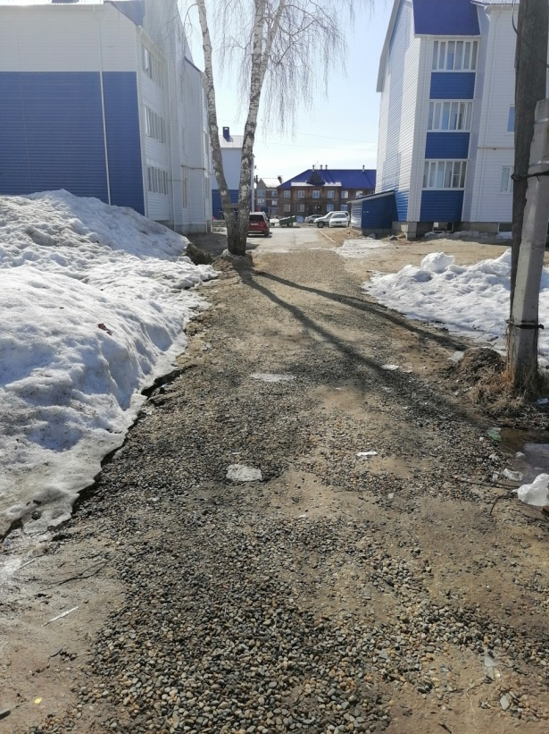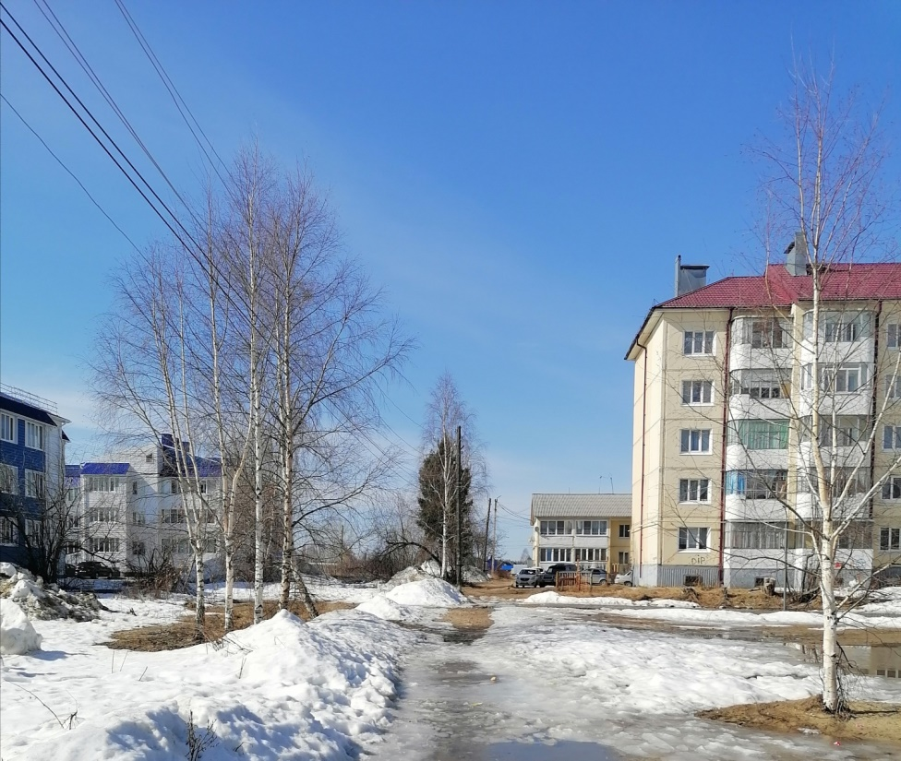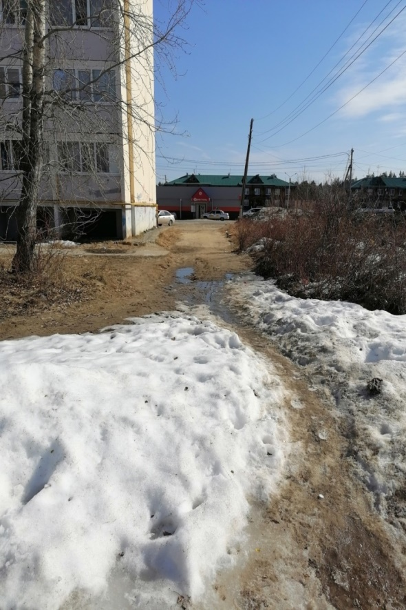

Места установки тротуара

Информация на 27.07.2022г.
Выполнение работ по устройству тротуара

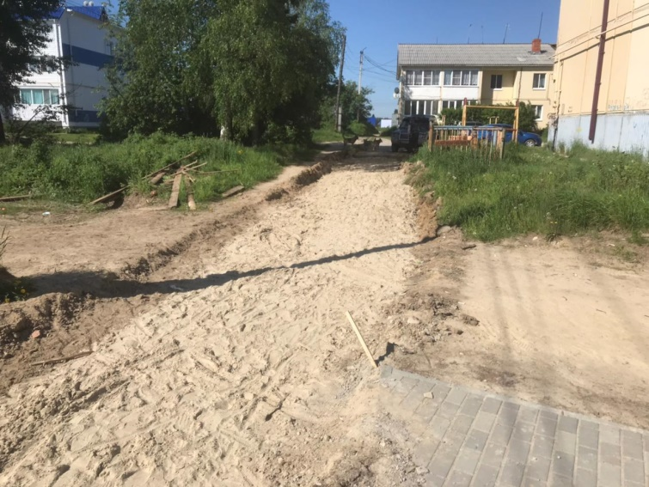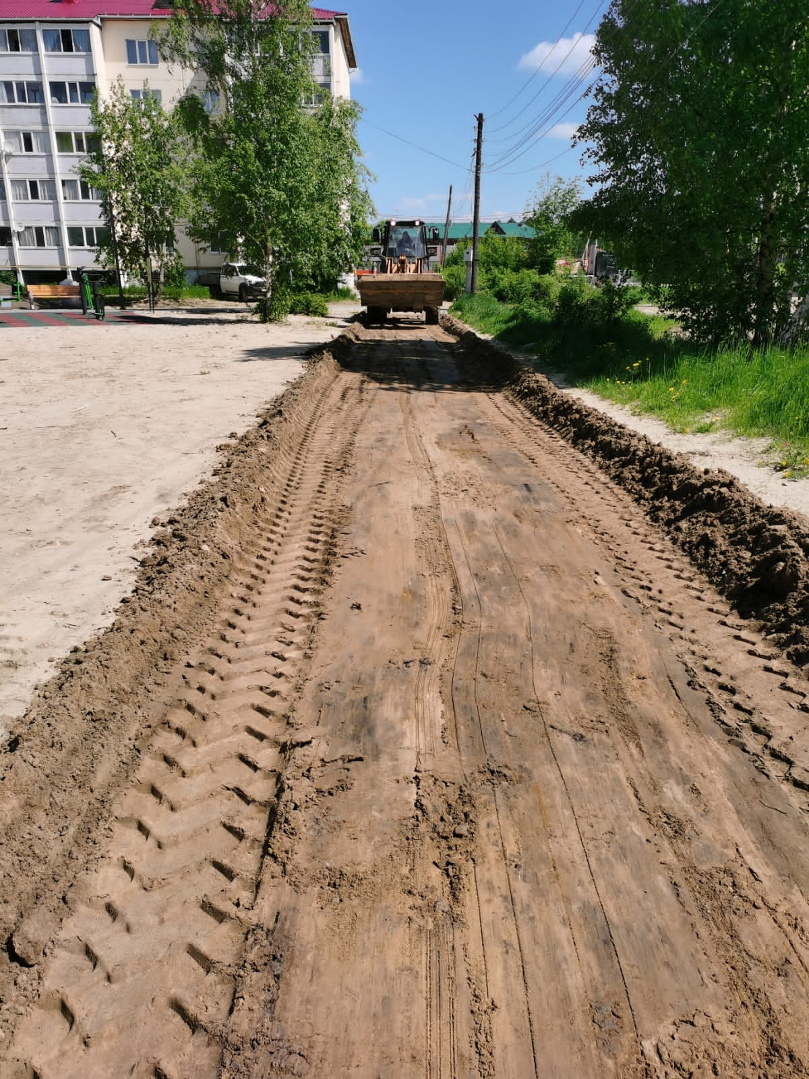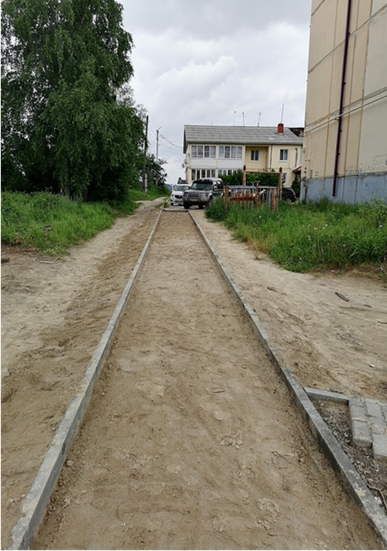

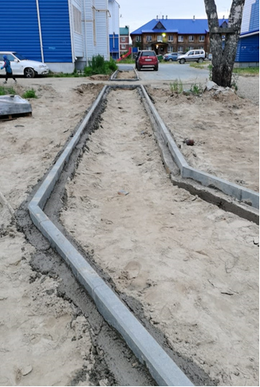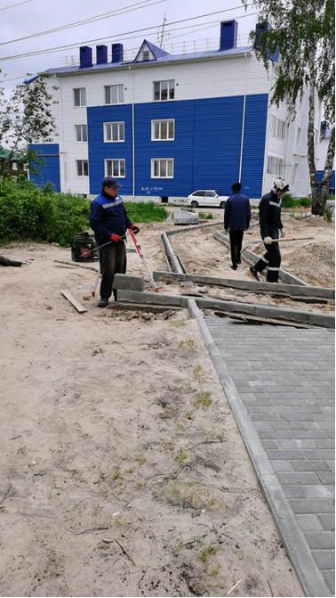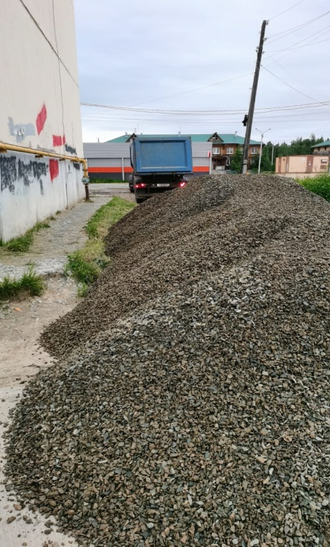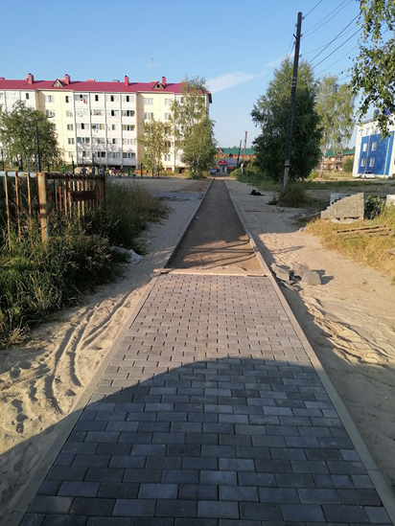

Выполнение работ по устройству автомобильной стоянки

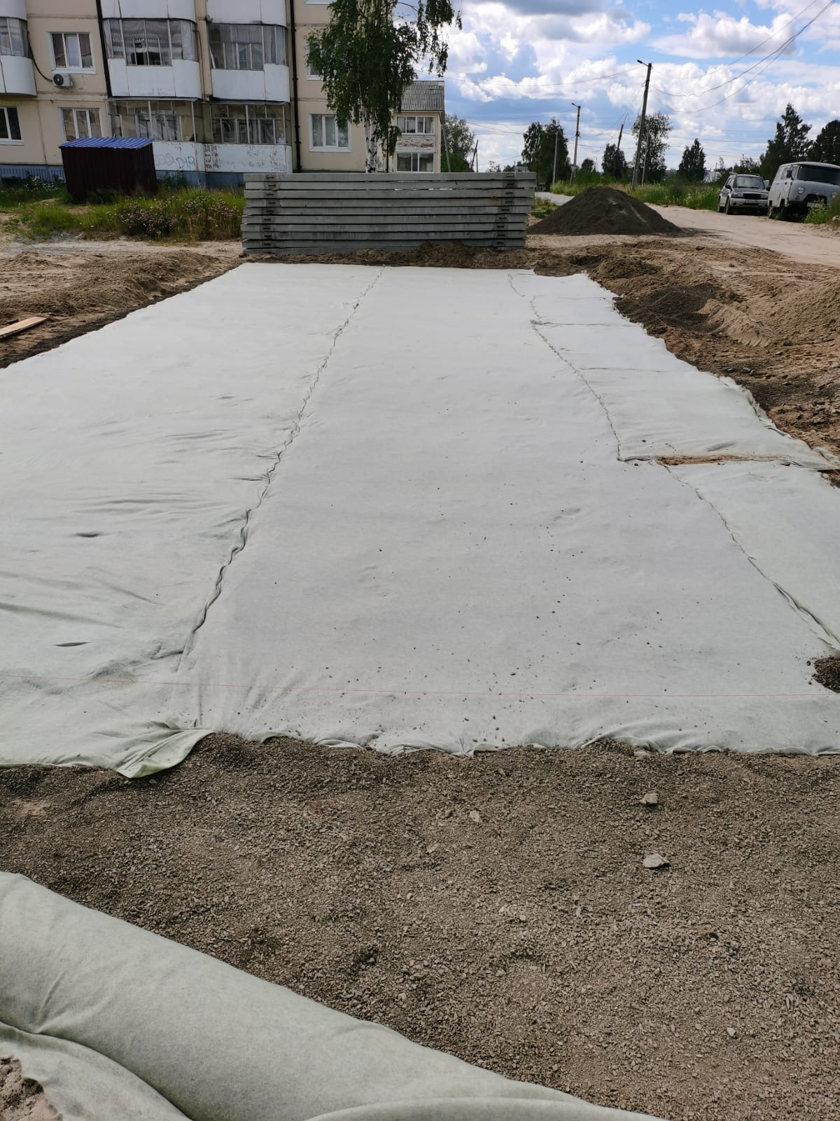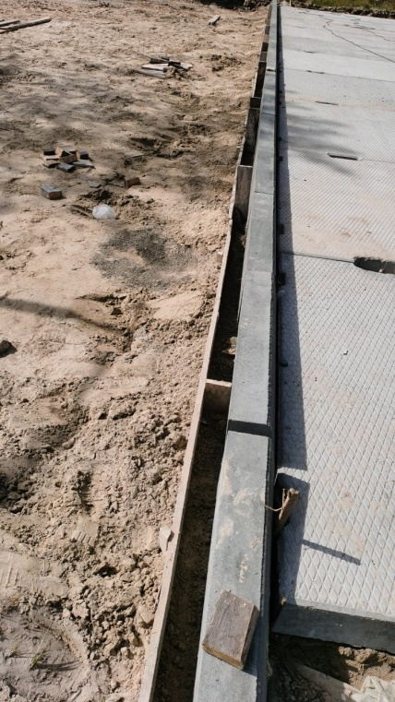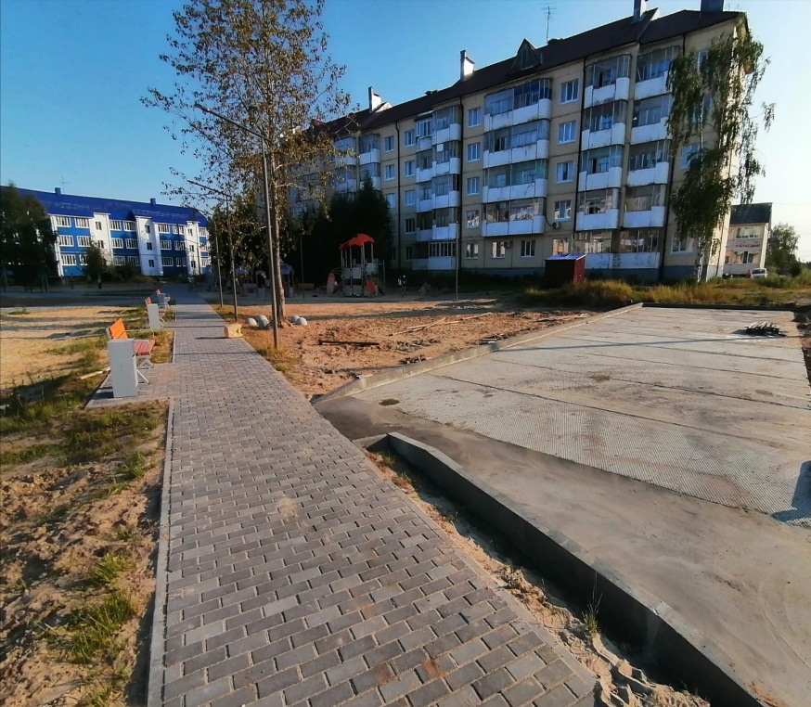

Выполнение работ по устройству спортивной площадки
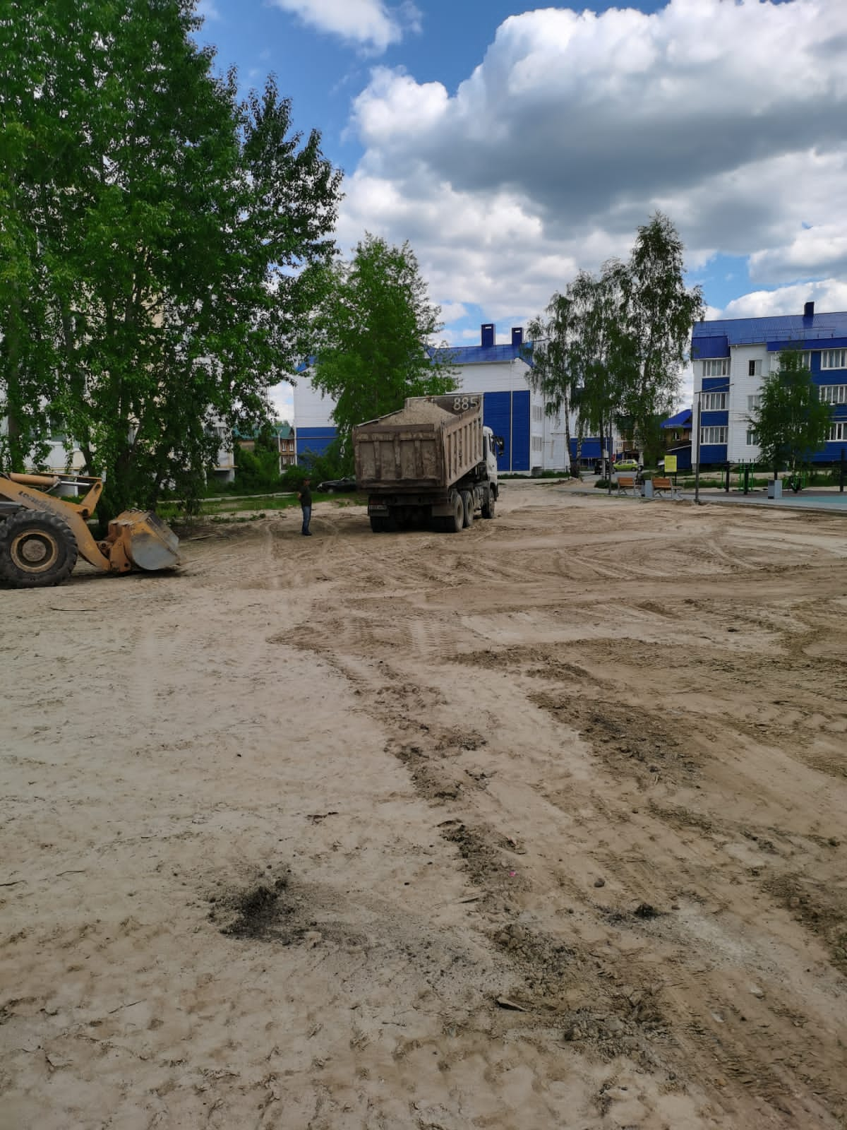
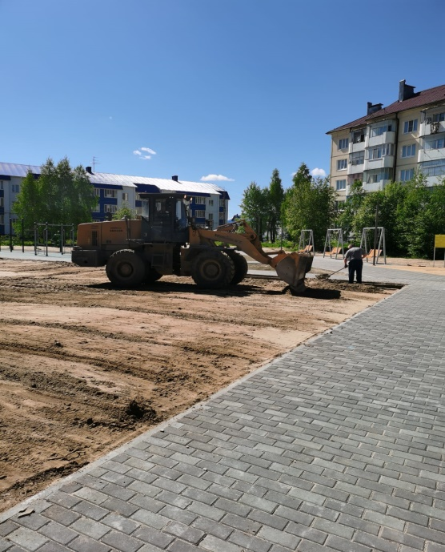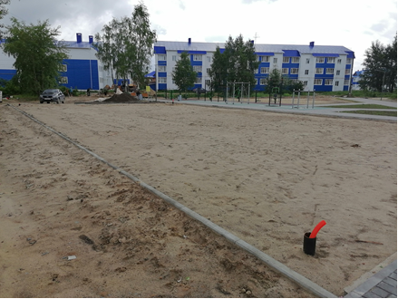

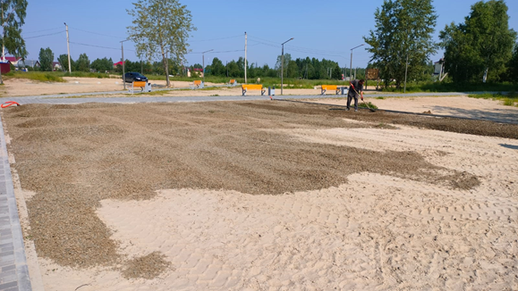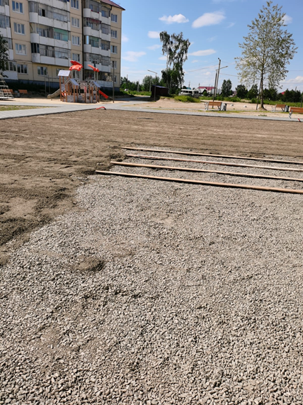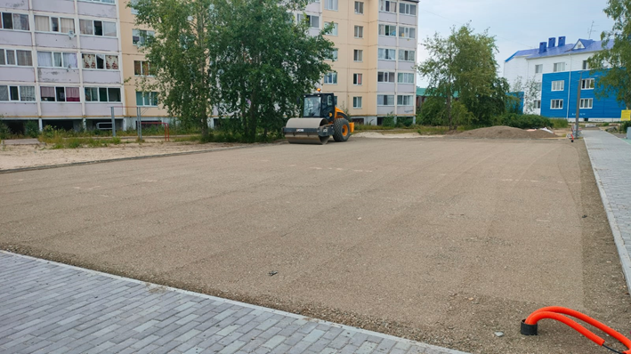

Выполнение работ по устройству наружного освещения

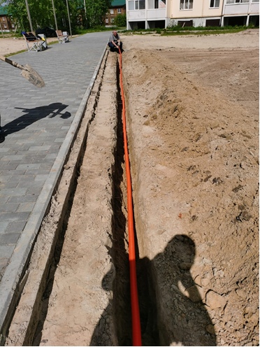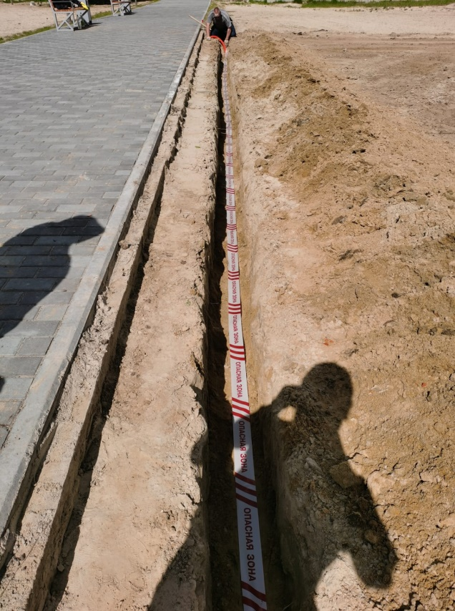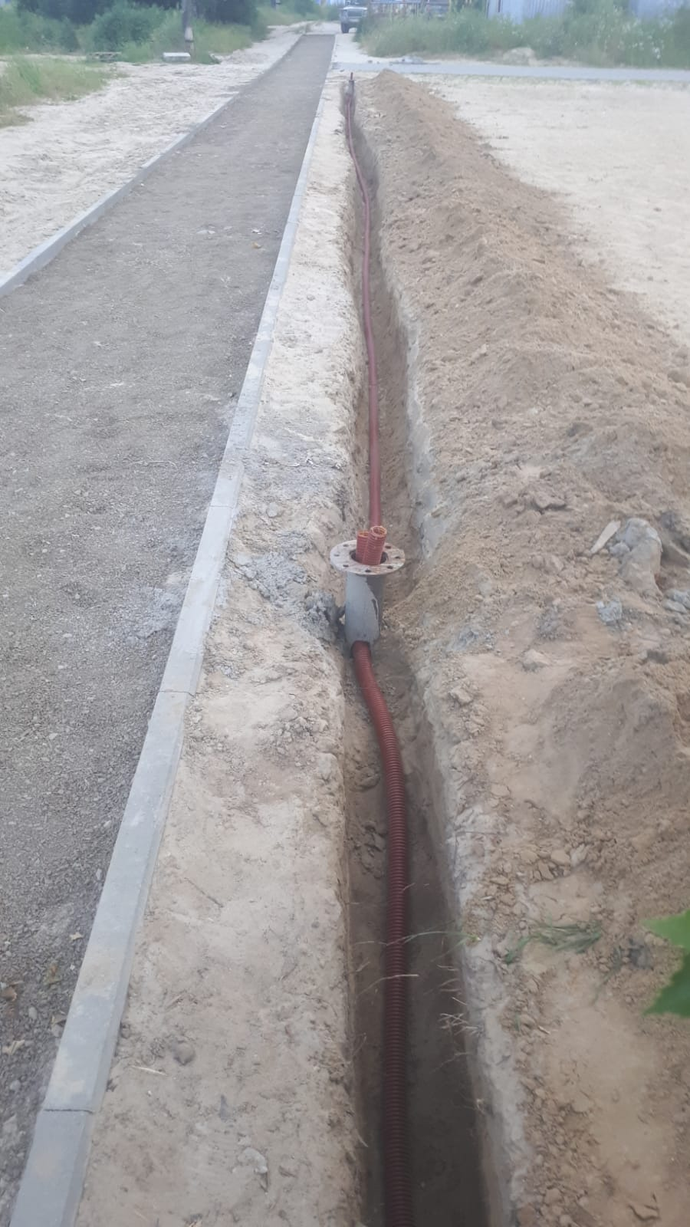

Текущий вид на 04.08.2022г.

тротуары

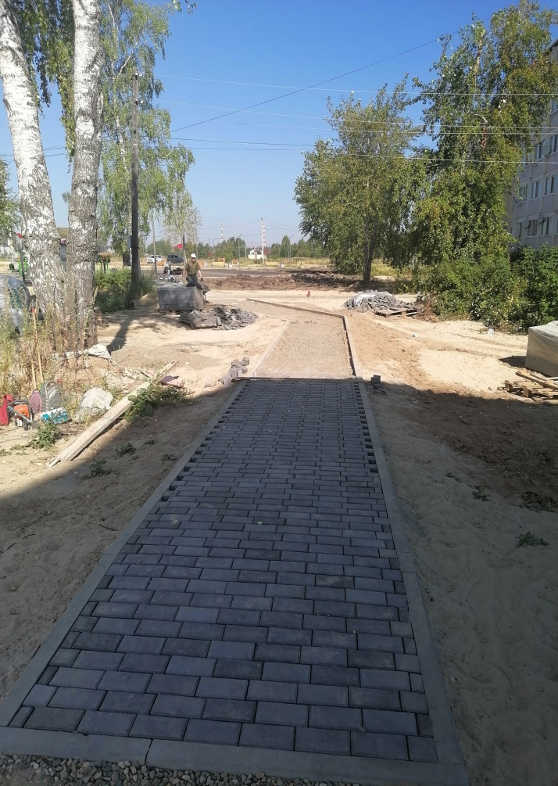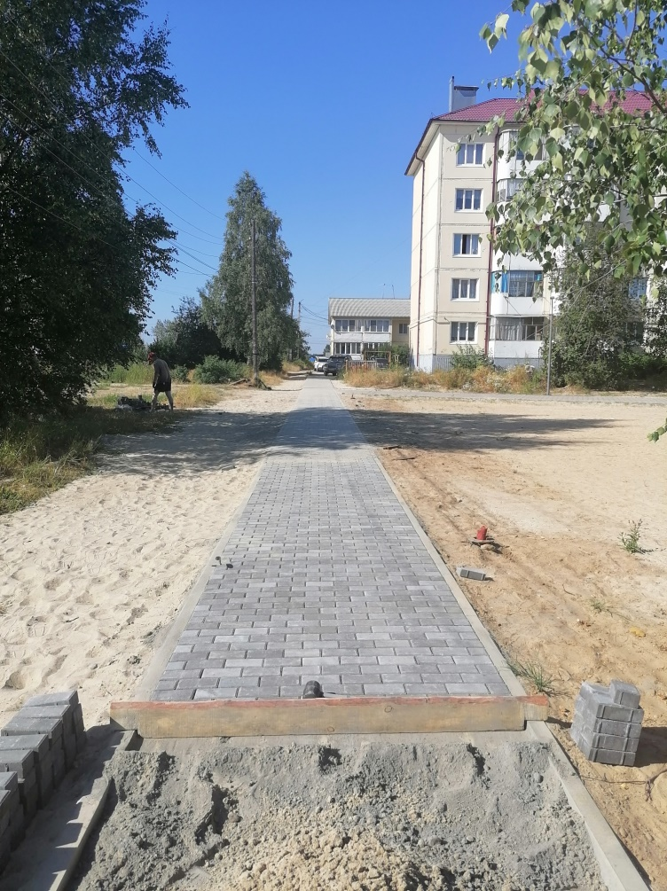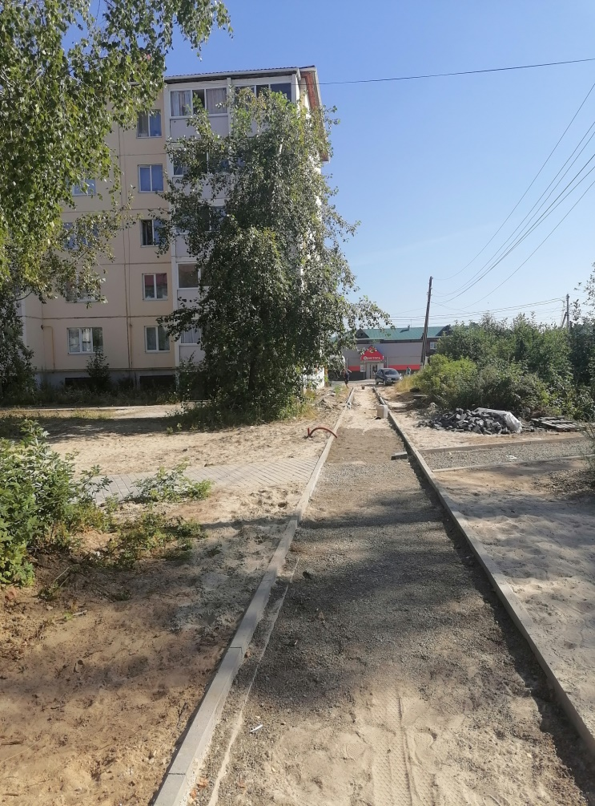

Устройство спортивной площадки

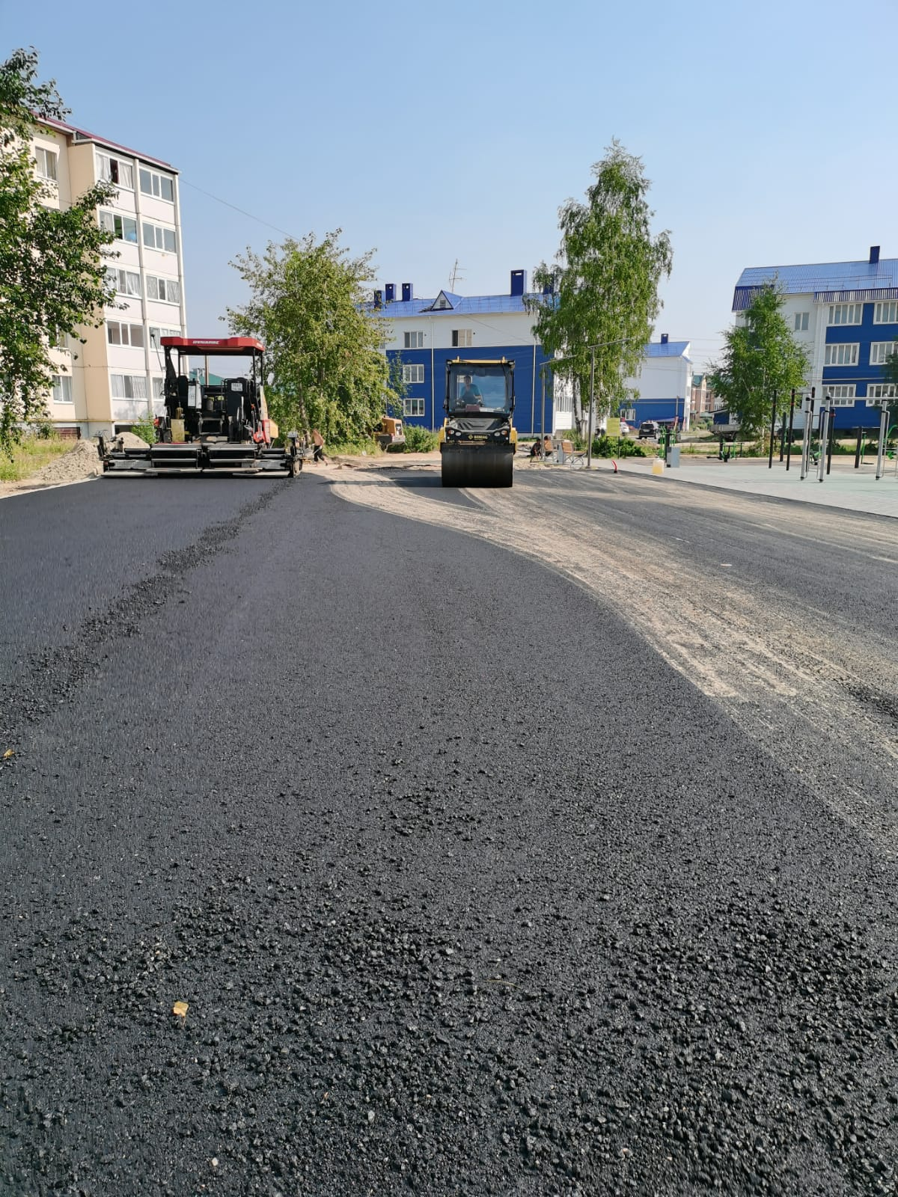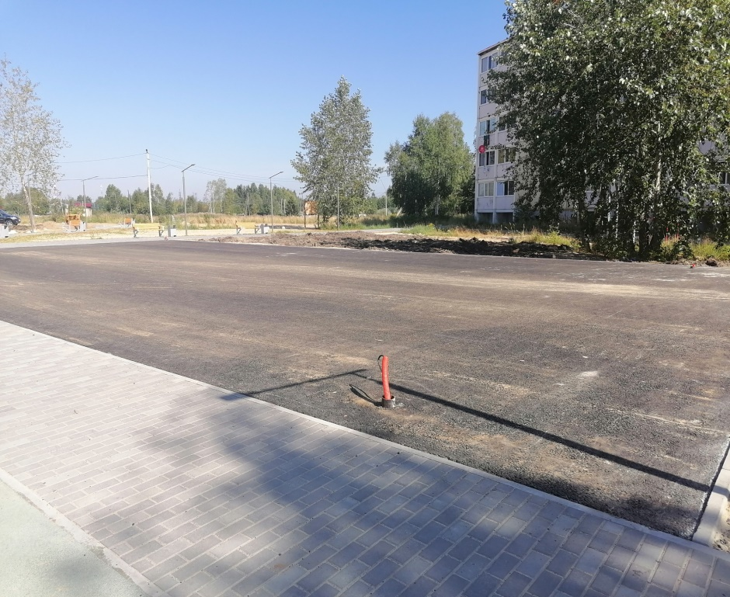

Автомобильная стоянка

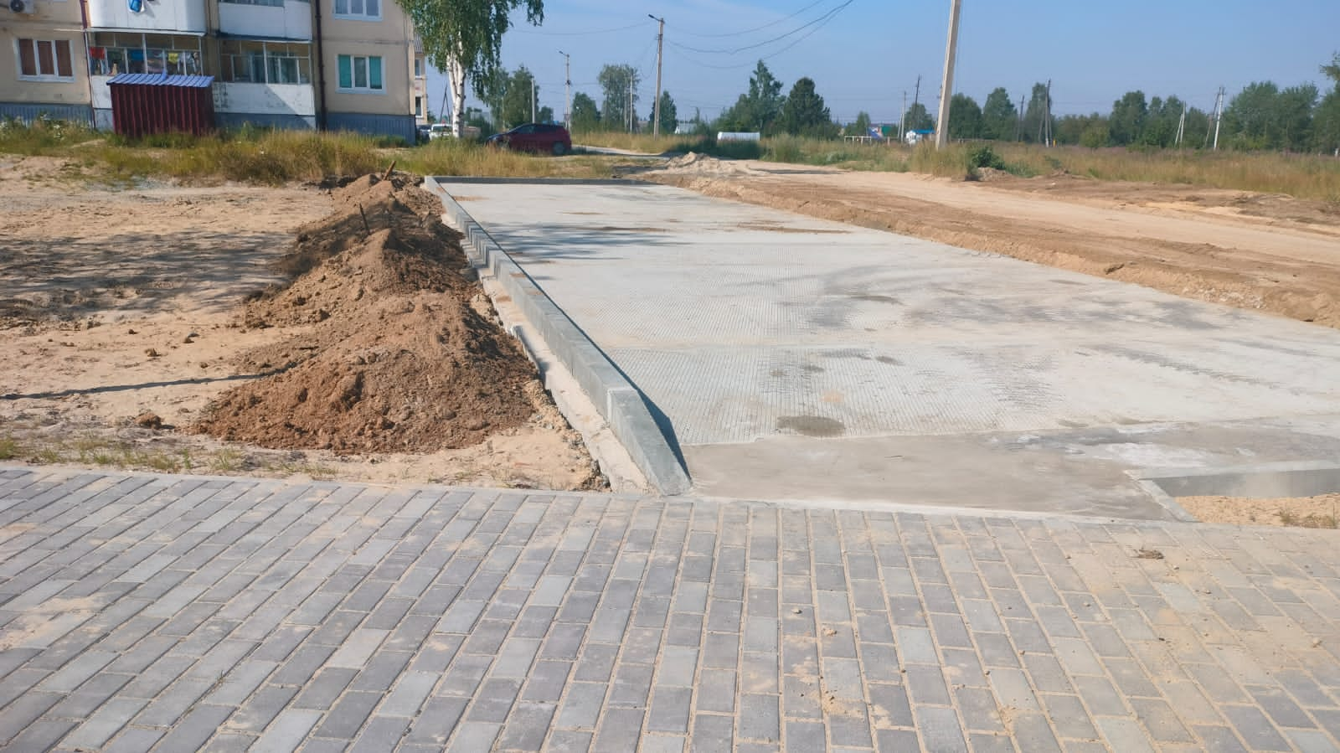

Текущий вид на 11.08.2022г.
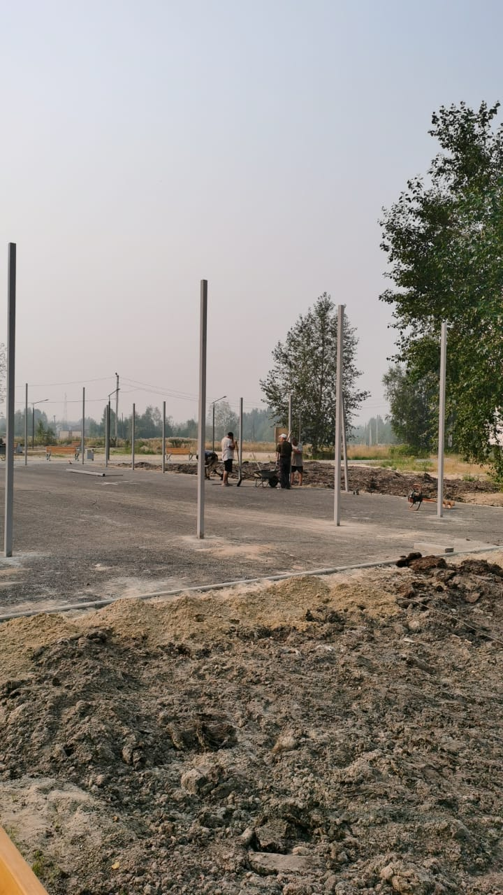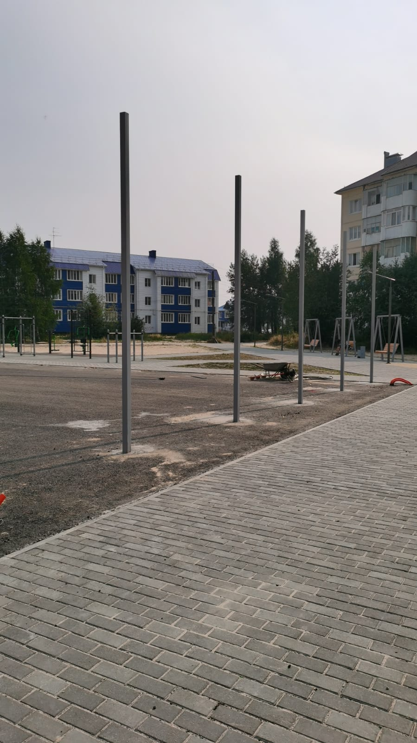

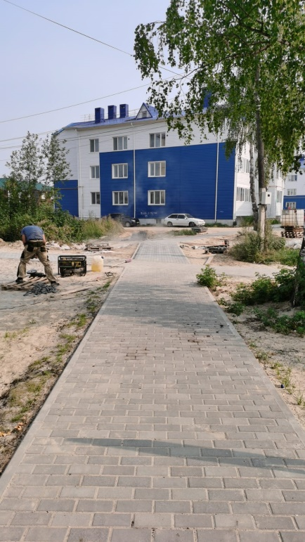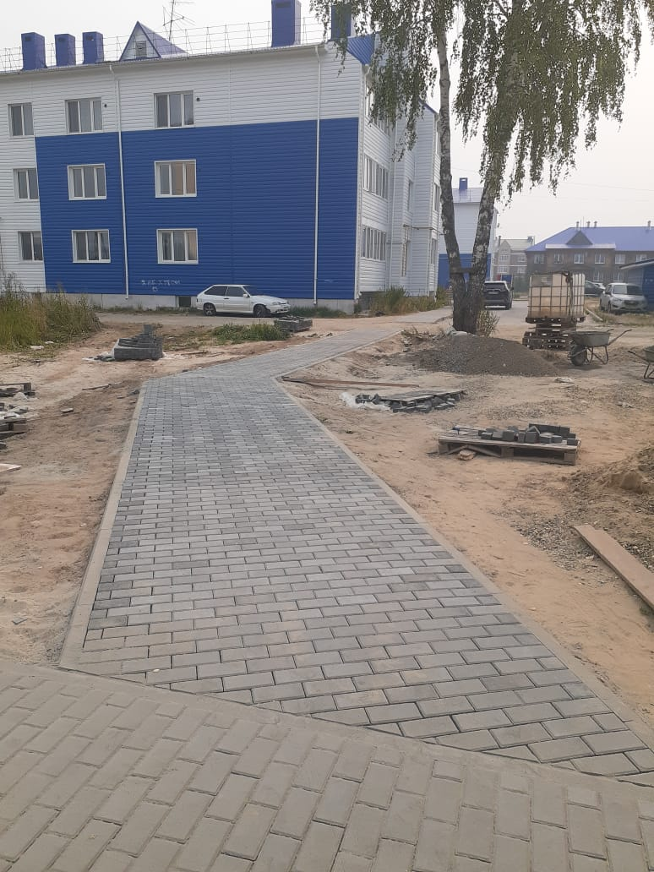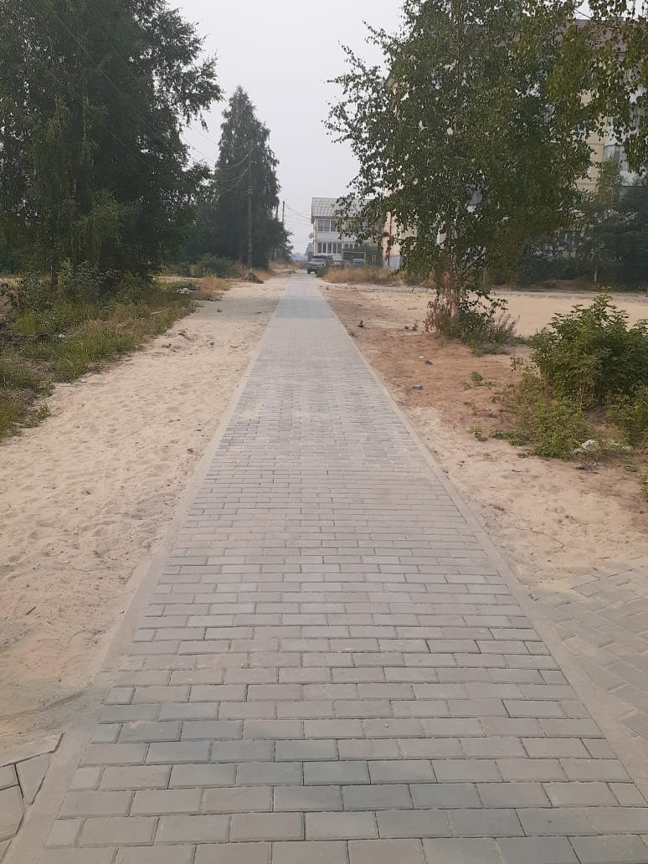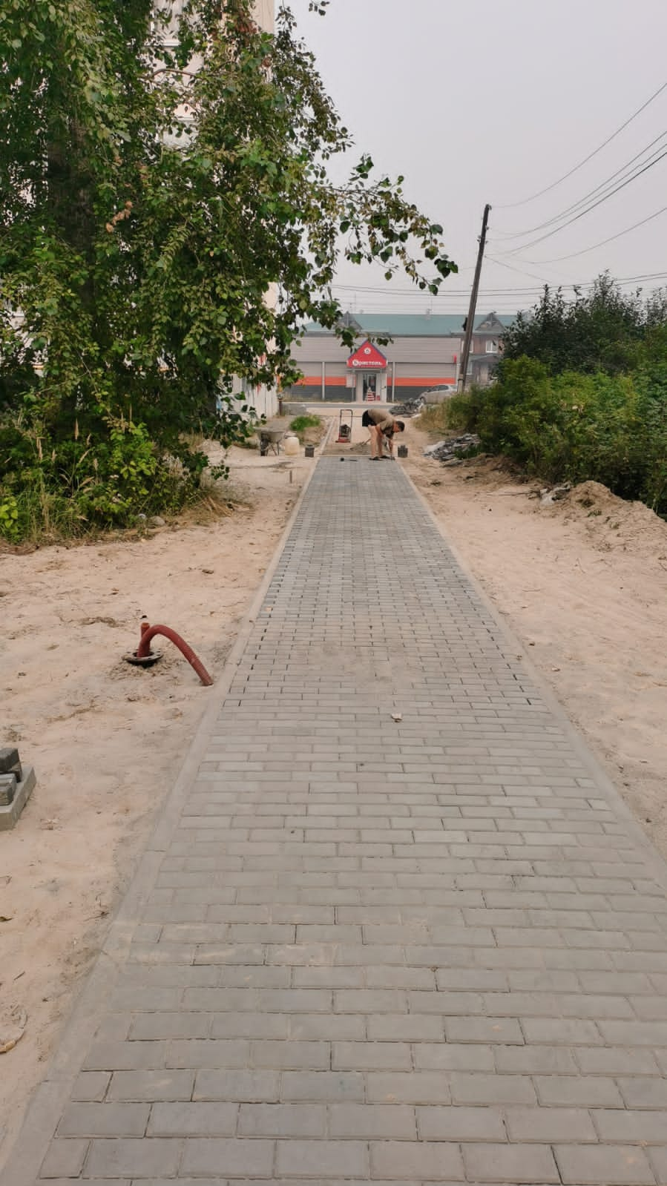

Выполнение работ от 10.10.2022г.
Акт выполненных работ № 2 от 03.10.2022
Наружное освещение
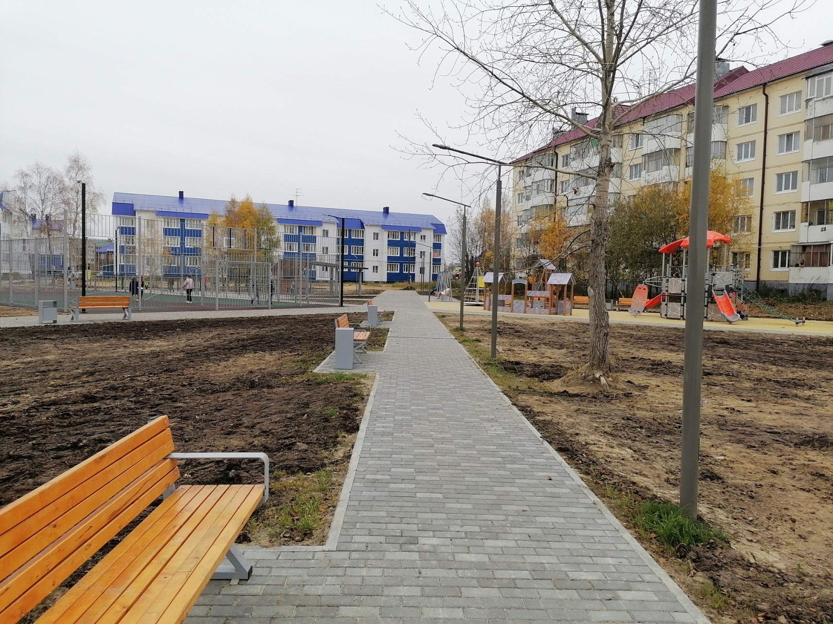
Устройство тротуаров из вибропрессованной плитки с бордюром

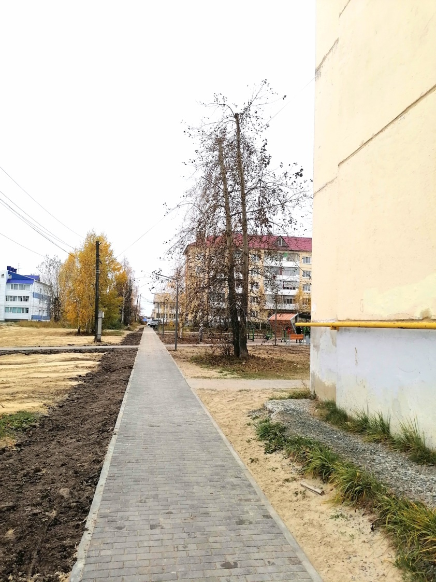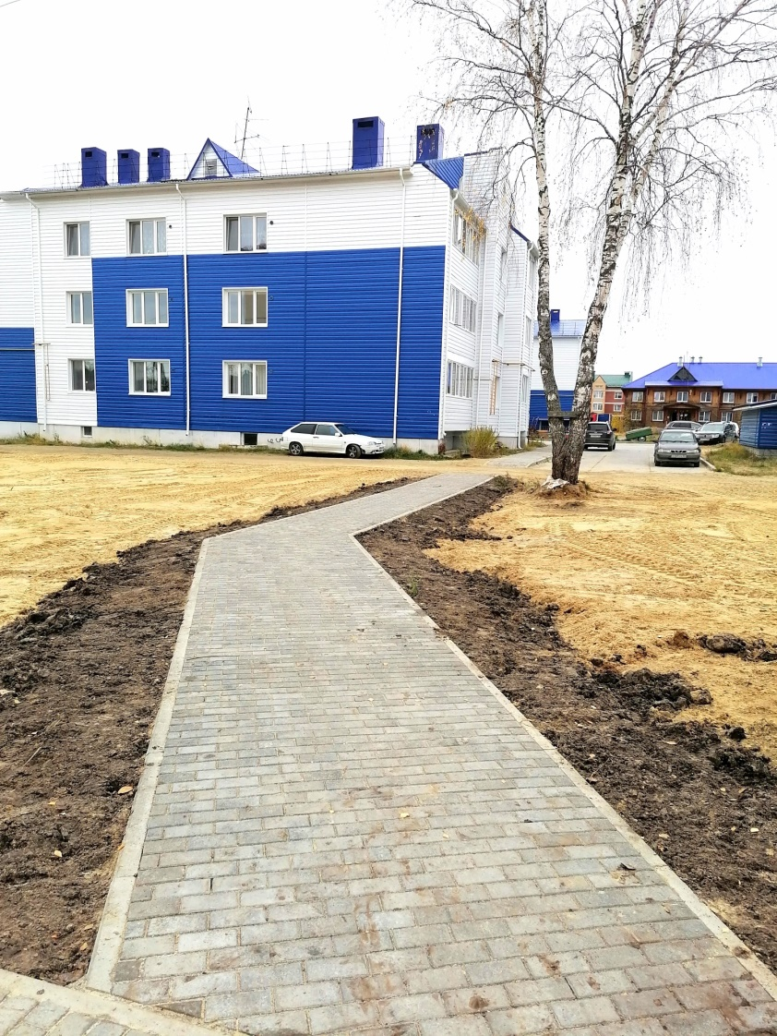

Устройство стоянки с ограждением
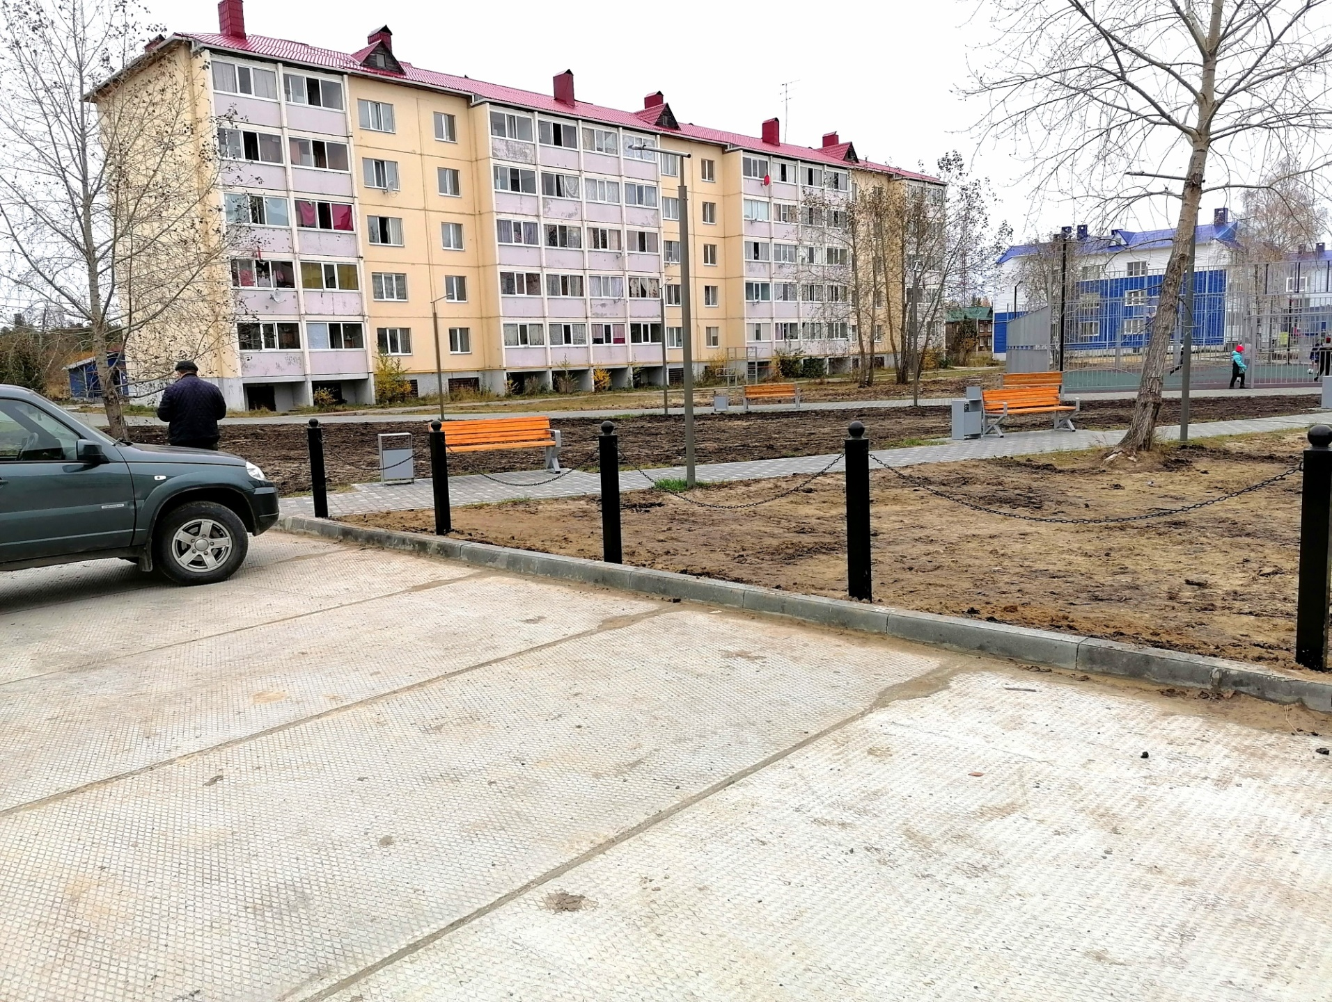
Устройство универсальной спортивной площадки
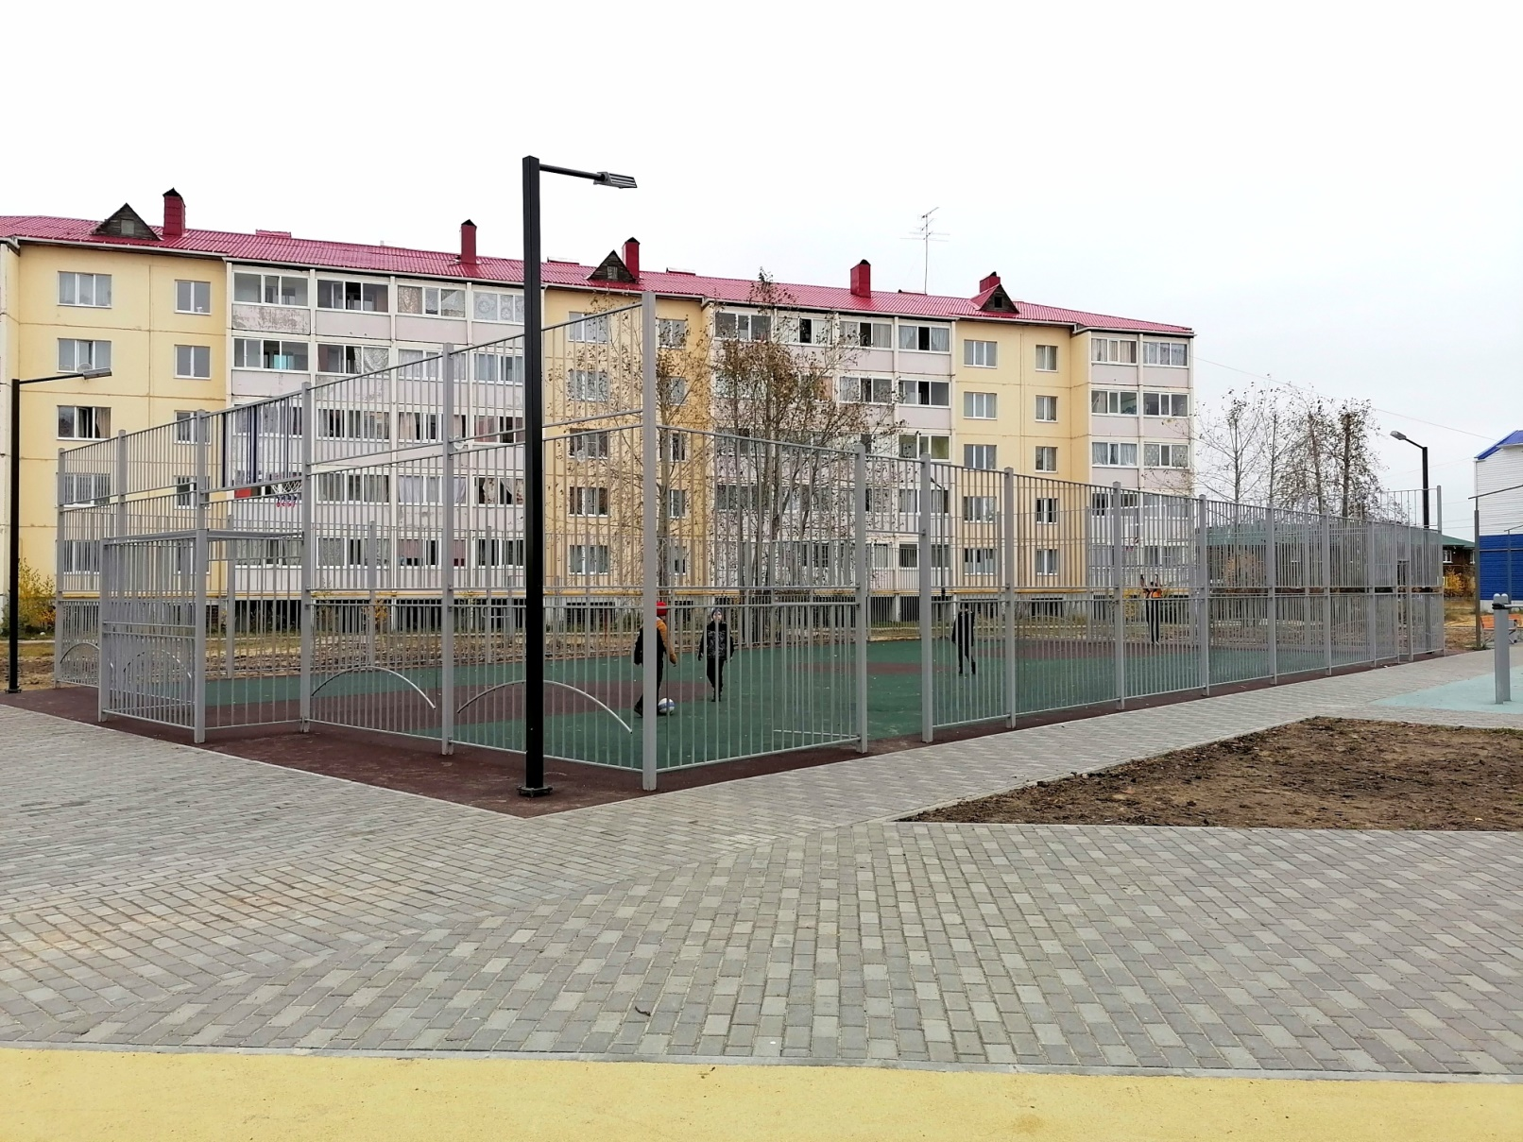

Устройство паркового навеса

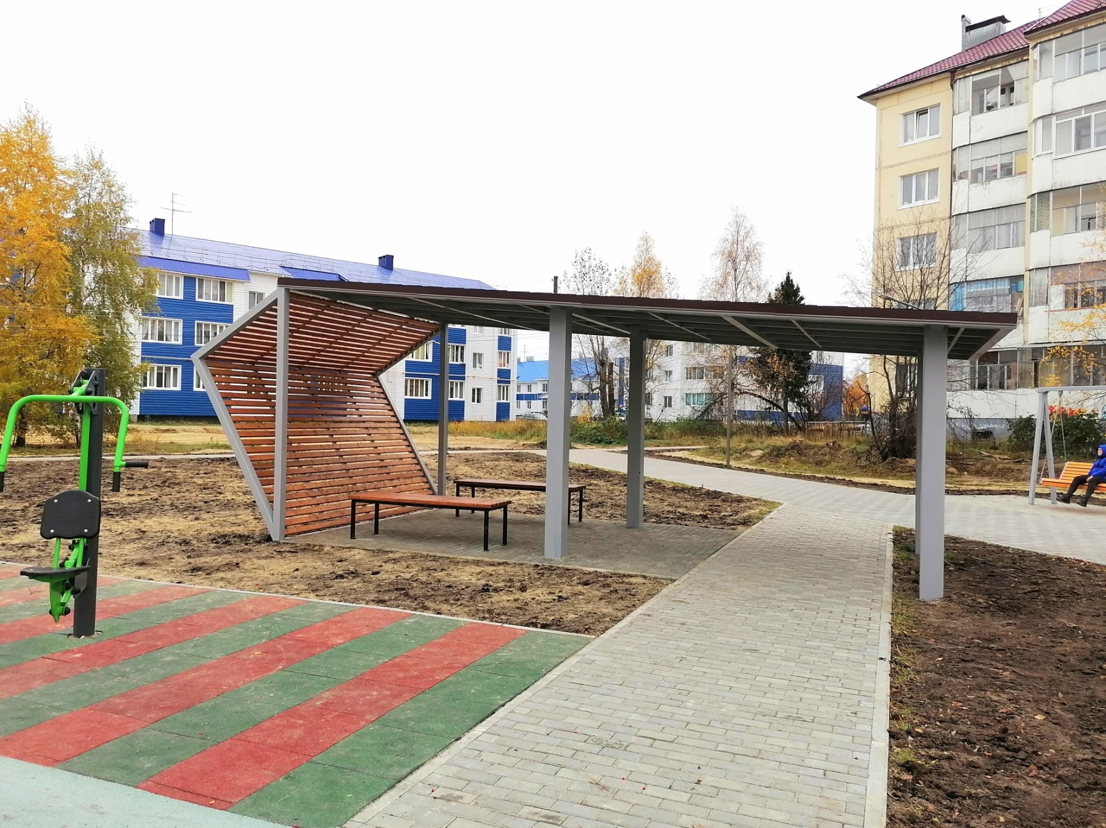

Озеленение
